售后质量问题统计报表
提问内容：缓冲器和制动器各出现多少次？
统计范围：全部数据
生成时间：2026-11-10 21:09
范围内问题总数：100

维度统计
维度类型 | 维度 | 问题数 | 占比
问题部件 | 缓冲器 | 12 | 12.0%
问题部件 | 制动器 | 5 | 5.0%

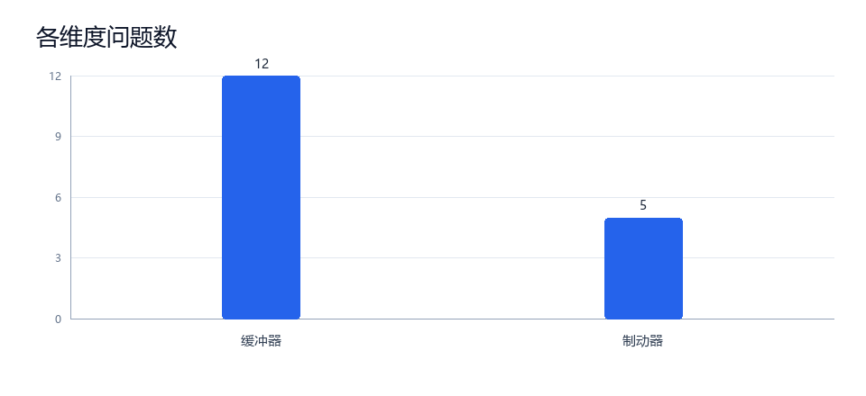

缓冲器 · 12 条（占 12.0%）
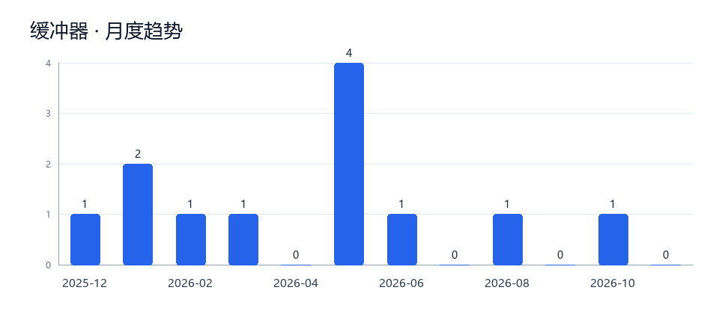
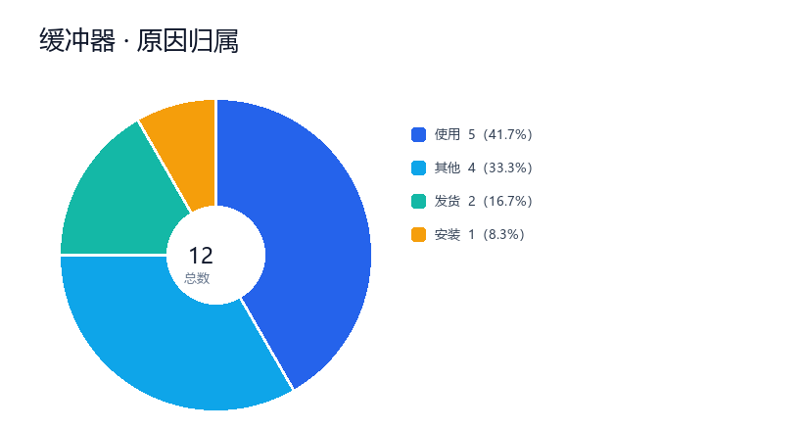

按故障类型
分类 | 问题数
机械类 | 12

按原因归属
分类 | 问题数
使用 | 5
其他 | 4
发货 | 2
安装 | 1

按使用单位
使用单位 | 问题数
河北冀镁新材料有限公司 | 3
洛阳建材科技有限公司 | 2
河南华丰食品有限公司 | 2
新乡恒达新能源装备有限公司 | 2
山西晟远能源科技有限公司 | 1
中原磨料磨具有限公司 | 1
大连恒舟船舶工程有限公司 | 1

按月分布
月份 | 问题数
2025-12 | 1
2026-01 | 2
2026-02 | 1
2026-03 | 1
2026-04 | 0
2026-05 | 4
2026-06 | 1
2026-07 | 0
2026-08 | 1
2026-09 | 0
2026-10 | 1
2026-11 | 0

制动器 · 5 条（占 5.0%）
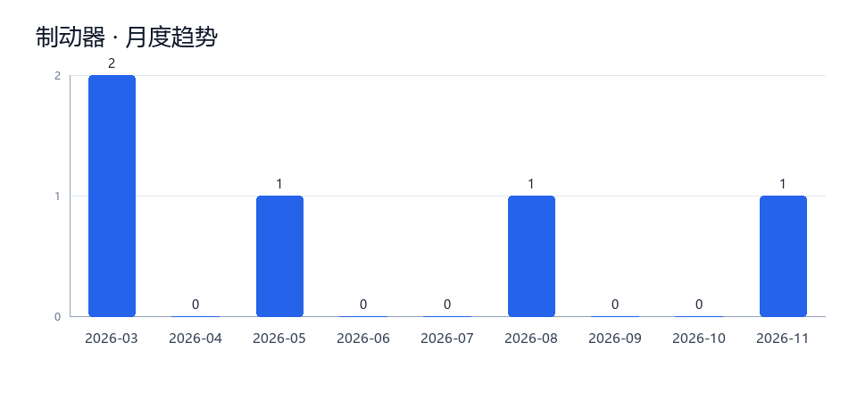
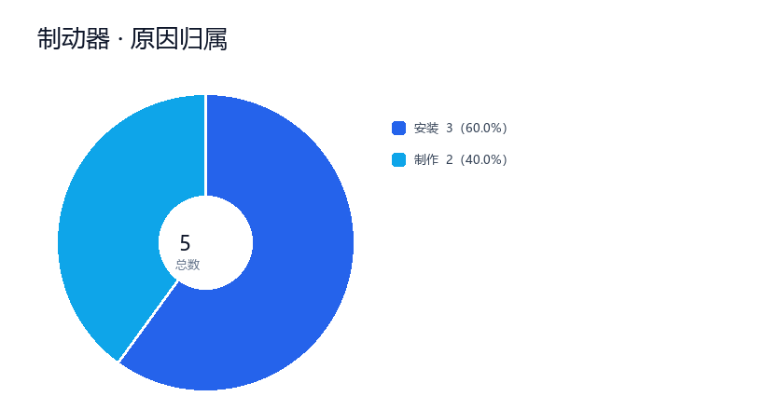

按故障类型
分类 | 问题数
机械类 | 5

按原因归属
分类 | 问题数
安装 | 3
制作 | 2

按使用单位
使用单位 | 问题数
河南华丰食品有限公司 | 2
山东鲁腾机械装备有限公司 | 1
大连恒舟船舶工程有限公司 | 1
浙江华远起重设备有限公司 | 1

按月分布
月份 | 问题数
2026-03 | 2
2026-04 | 0
2026-05 | 1
2026-06 | 0
2026-07 | 0
2026-08 | 1
2026-09 | 0
2026-10 | 0
2026-11 | 1

